EHL Concord Platten

EHL

Eigenschaften

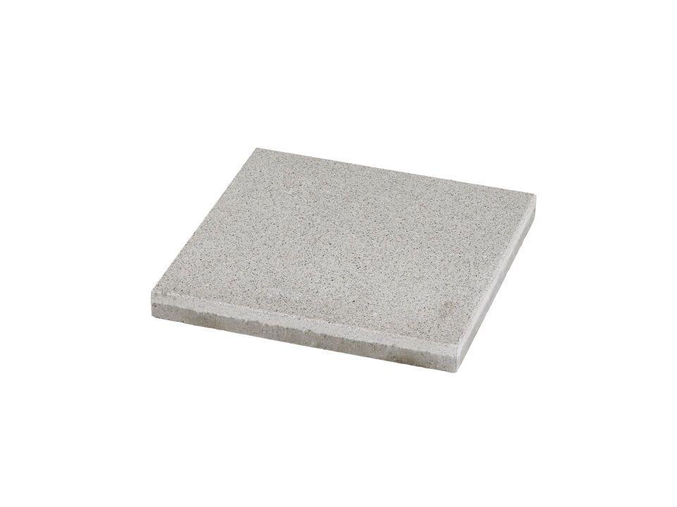

GTIN:

4036163149375

HAN:

400987

Farbton

weiß

Oberfläche

geschliffen

Werkstoff

Betonwerkstein

Breite (mm)

600,00

Länge (mm)

1.000,00